ИП могут протестировать новый личный кабинет на сайте ФНС России

Обновлённый личный кабинет налогоплательщика индивидуального предпринимателя доступен для тестирования.
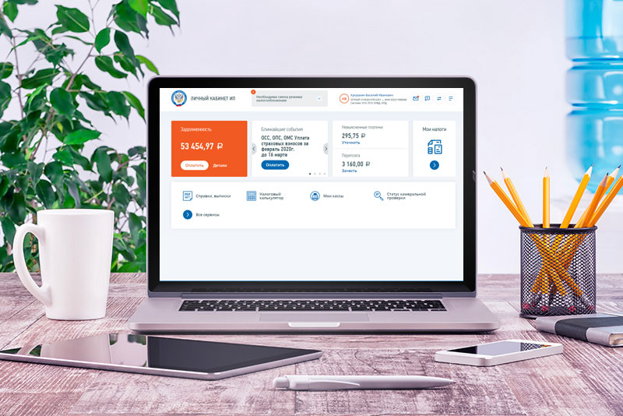
Самое важное нововведение – теперь малый бизнес сможет уплачивать налоги и задолженности онлайн так же, как и в личном кабинете для физлиц. Сделать это можно с помощью банковской карты, без комиссии. Также пользователи могут сформировать платёжное поручение и оплатить его в банке.
В ближайшее время пользователям будут доступны обе версии кабинета. ФНС России предлагает индивидуальным предпринимателям оценить изменения и оставить отзыв. После изучения обратной связи будет принято решение о запуске обновлённой версии сервиса в промышленную эксплуатацию.
В настоящее время личным кабинетом пользуются более 2 млн индивидуальных предпринимателей России.
Источник: ФНС России
https://www.nalog.ru/rn77/news/activities_fts/9623324/

